ФОРМА-24: Уведомление о назначении уполномоченного лица

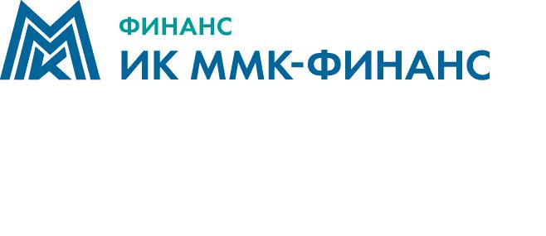 | Депозитарий ООО ИК "ММК-ФИНАНС"  Лицензия на осуществление депозитарной деятельности № 174-05503-000100 от 01.08.2001г., выдана ФКЦБ РФ  местонахождение: 455019, Челябинская область, г. Магнитогорск, ул. Кирова, д.70  почтовый адрес: 455019, Челябинская область, г. Магнитогорск, ул. Кирова, д.70  ИНН: 7446045354 тел: (3519) 25-60-04

ОТЧЁТ О ВЫПОЛНЕНИИ ДЕПОЗИТАРНОЙ ОПЕРАЦИИ
Отчёт сформирован _______________

Ф.И.О. депонента:
Номер счёта депо
Тип счёта депо
Номер, дата и тип поручения
Инициатор поручения

Операция: | Назначение уполномоченного лица
Номер и дата операции в депозитарии
Уполномоченное лицо
Адрес места нахождения
Регистрация
Отношение к счёту
Документы - основания
Стадия исполнения

Уполномоченное лицо депозитария ____________________ / __________________ /
М.П.

